Акимкина Анна Лабораторная работа 3  
**Вариант 2**

**Задание 1. Работа со строками**

Поменять в строке все предлоги « в » на « с ».



input_string = "Я живу в центре города. Мы встречаемся в парке."

output_string = input_string.replace(" в ", " с ")

print(output_string)

**Задание 2. Форматированный вывод**

Даны значения продаж товара за 5 дней. Вывести в виде таблицы: Товар, Количество, Цена, Сумма. Сумму выведите с указанием (р.) и 2-мя знаками после запятой.

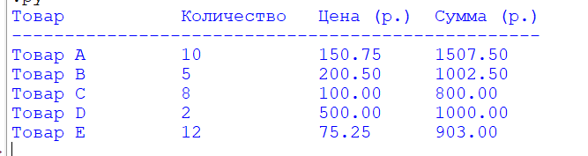

products = [

{"name": "Товар A", "quantity": 10, "price": 150.75},

{"name": "Товар B", "quantity": 5, "price": 200.50},

{"name": "Товар C", "quantity": 8, "price": 100.00},

{"name": "Товар D", "quantity": 2, "price": 500.00},

{"name": "Товар E", "quantity": 12, "price": 75.25},

]

print(f"{'Товар':<15} {'Количество':<12} {'Цена (р.)':<10} {'Сумма (р.)':<10}")

print('-' * 50)

for product in products:

total_sum = product["quantity"] * product["price"]

print(f"{product['name']:<15} {product['quantity']:<12} {product['price']:<10.2f} {total_sum:<10.2f}")

**Задание 3. Кортежи**

Создайте список, состоящий из n именованных кортежей, содержащих ваши оценки по предметам. Найдите средний балл данных оценок.

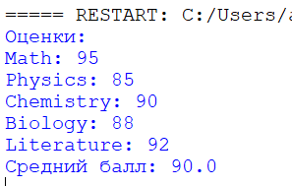

from collections import namedtuple

SubjectGrades = namedtuple('SubjectGrades', ['subject', 'grade'])

grades = [

SubjectGrades('Math', 95),

SubjectGrades('Physics', 85),

SubjectGrades('Chemistry', 90),

SubjectGrades('Biology', 88),

SubjectGrades('Literature', 92)

]

# Вычисляем средний балл

def calculate_average(grades):

total = sum(grade.grade for grade in grades)

average = total / len(grades)

return average

average_grade = calculate_average(grades)

print("Оценки:")

for grade in grades:

print(f"{grade.subject}: {grade.grade}")

print("Средний балл:", average_grade)

**Задание 4. Работа со словарями**

Несколько покупателей в течение года делали покупки в интернет-магазине. При каждой покупке фиксировались имя покупателя (строка) и потраченная сумма (действительное число). Напишите функцию, рассчитывающую для каждого покупателя и выдающую в виде словаря по всем покупателям (вида имя:значение) общую сумму всех покупок. На вход функции подаётся словарь, в котором в качестве ключей используются имена, а в качестве значений — списки с суммами.



def calculate_total_purchases(purchases):

total_spent = {} # Словарь для хранения общей суммы покупок

for name, amounts in purchases.items():

total_spent[name] = sum(amounts) # Суммируем все суммы для каждого покупателя

return total_spent

# Пример использования функции

purchases_dict = {

"Alice": [150.50, 200.00, 89.99],

"Bob": [99.99, 34.50],

"Charlie": [120.00, 200.75, 50.50],

"David": [75.00, 125.00, 250.00, 10.50],

"Eva": [300.00, 400.00],

"Frank": [55.50, 45.50, 60.00, 150.00],

"Grace": [95.00, 20.00, 15.00],

"Hank": [200.00, 300.00, 150.00, 450.00],

"Ivy": [400.00, 250.00],

"Jack": [88.88, 111.11, 222.22],

}

total_purchases = calculate_total_purchases(purchases_dict)

print(total_purchases)